**Experimentelle Hausaufgabe: Chromatographie**

Durchführung

1. Stoße mit einem Bleistift ein Loch in die Mitte des Rundfilters und zeichne rund um dieses Loch einen Ring mit einem schwarzen Filzstift (z.B. Stabilo).

2. Rolle ein Stück Filterpapier und stecke es als Docht durch das Loch des Rundfilters.

3. Fülle ein Glas etwa zur Hälfte mit Wasser und lege den Rundfilter so auf das Glas, dass der Docht in das Wasser eintaucht.

4. Beobachte, bis das Wasser den äußeren Rand des Rundfilters erreicht hat.

5. Entferne dann das Wasser und den Docht und lasse das runde Filterpapier trocknen. Klebe es anschließend ins Heft ein.

Aufgaben

1. Lies dir die Informationen zum Trennverfahren Chromatografieren durch (s.u.) und überlege, was du im Versuch gerade getrennt hast.

2. Skizziere deinen Versuchsaufbau und ordne die jeweiligen Bestandteile den Begriffen aus der Abbildung zu.

3. Fülle die Tabelle (🡪 AB Unterricht) mit dem Trennverfahren Chromatografie aus.

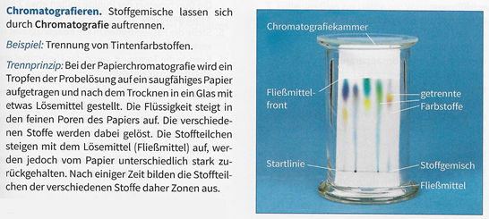

**Experimentelle Hausaufgabe: Chromatographie**

Durchführung

1. Stoße mit einem Bleistift ein Loch in die Mitte des Rundfilters und zeichne rund um dieses Loch einen Ring mit einem schwarzen Filzstift (z.B. Stabilo).

2. Rolle ein Stück Filterpapier und stecke es als Docht durch das Loch des Rundfilters.

3. Fülle ein Glas etwa zur Hälfte mit Wasser und lege den Rundfilter so auf das Glas, dass der Docht in das Wasser eintaucht.

4. Beobachte, bis das Wasser den äußeren Rand des Rundfilters erreicht hat.

5. Entferne dann das Wasser und den Docht und lasse das runde Filterpapier trocknen. Klebe es anschließend ins Heft ein.

Aufgaben

1. Lies dir die Informationen zum Trennverfahren Chromatografieren durch (s.u.) und überlege, was du im Versuch gerade getrennt hast.

2. Skizziere deinen Versuchsaufbau und ordne die jeweiligen Bestandteile den Begriffen aus der Abbildung zu.

3. Fülle die Tabelle (🡪 AB Unterricht) mit dem Trennverfahren Chromatografie aus.

